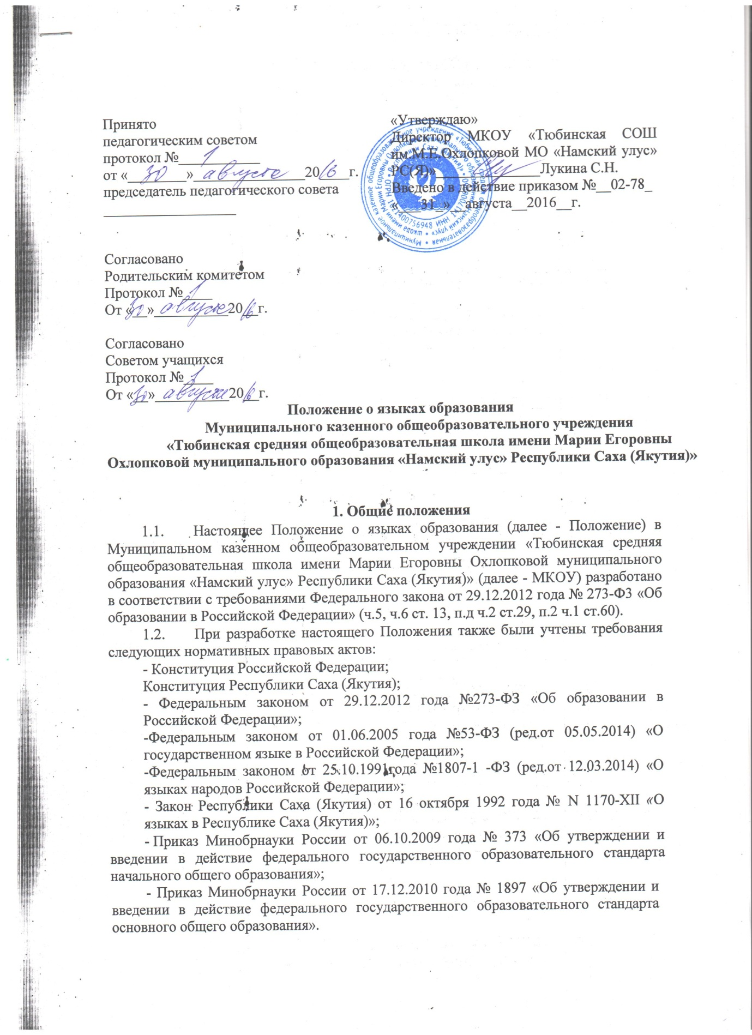
1.3. Положение определяет языки образования в МКОУ.
2. Образовательная деятельность
- Образовательная деятельность в МКОУ при реализации основных общеобразовательных программ начального общего, основного общего и среднего общего образования осуществляется на двух равноправных государственных языках Республики Саха (Якутия): саха и русском.
- Язык саха изучается в рамках предмета «Родной язык», на языке саха преподается и учебный предмет «Родная литература».
- Русский язык изучается в рамках предмета «Русский язык».
- В качестве иностранного языка в МКОУ преподается английский язык
- Остальные предметы учебного плана МКОУ, не указанные в п.п. 2.3 - Положения, преподаются на русском языке.
- Преподавание и изучение русского языка - государственного языка Российской Федерации в рамках имеющих государственную аккредитацию основных общеобразовательных программ МКОУ осуществляются в соответствии федеральными государственными образовательными стандартами.
  - Преподавание и изучение языка саха - государственного языка Республики Саха (Якутия) в рамках имеющих государственную аккредитацию основных общеобразовательных программ МКОУ осуществляются в соответствии федеральными государственными образовательными стандартами.
- Преподавание и изучение иностранного языка (иностранных языков рамках имеющих государственную аккредитацию основных общеобразовательных программ МКОУ осуществляются в соответствии с федеральными государственными; образовательными стандартами.
- Мероприятия, проводимые в МКОУ в рамках организации воспитательной работы, организуются на русском, саха и английском языках зависимости от их целей, тематики, целевой аудитории и иных факторов.
- При реализации дополнительных общеразвивающих программ в МКОУ преподавание осуществляется на русском, саха и английском языках.

2. Заключительные положения
- МКОУ обеспечивает учащихся учебниками по всем учебным предметам основных общеобразовательных программ МКОУ на определенных в разделе настоящего Положения языках образования.
- МКОУ размещает информацию о языках образования на официальном сайте МКОУ в сети «Интернет".

